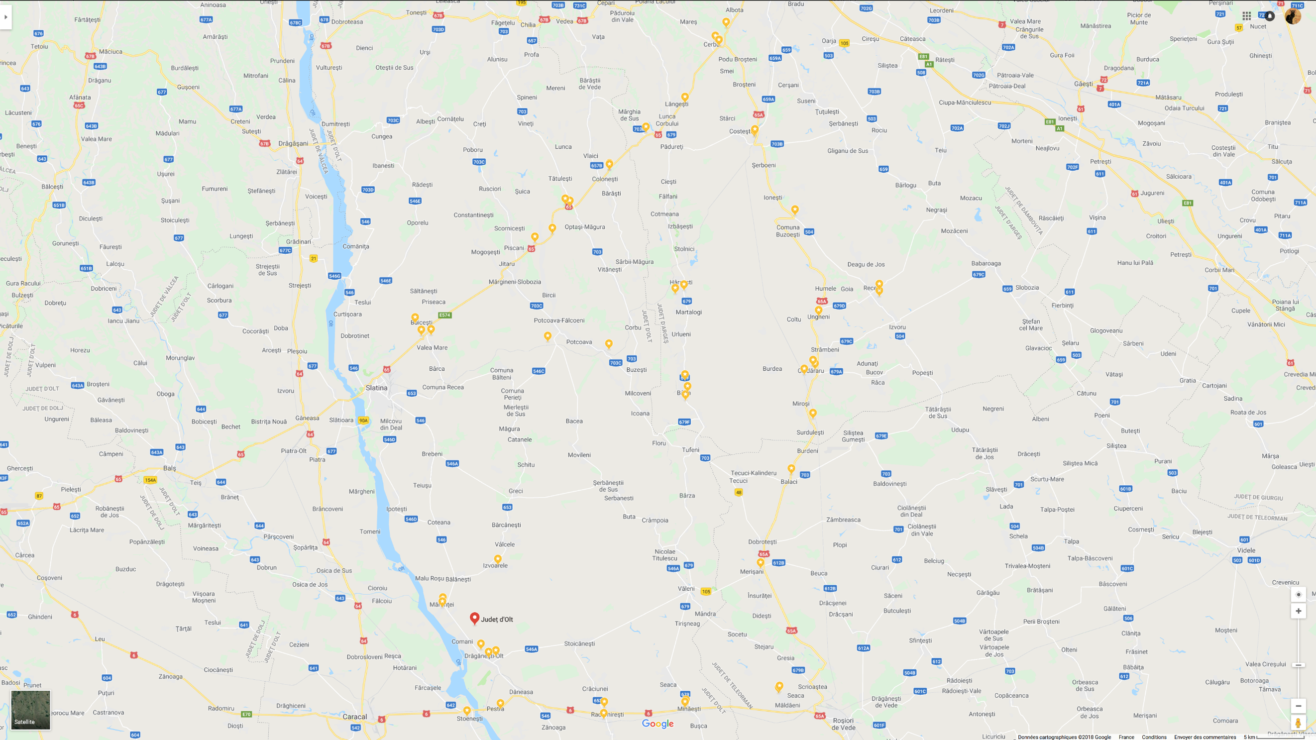

**1**

**X**

**18**

**2**

**15**

**3**

**17**

**14**

**16**

**12**

**8**

**13**

**9**

**11**

**10**

**5**

**7**

**6**

**4**